Министерство науки и высшего образования Российской Федерации

Пензенский государственный университет

Кафедра «Вычислительная техника»

**ОТЧЕТ**

по лабораторной работе № 2

по курсу «Программно-аппаратные средства хранения и ОД»

на тему «Создание и связывание таблиц базы данных в среде MySQL»

Вариант 2

Выполнили

студенты группы 22ВВП1:

Зубриянова А.А.

Кондратьева В.И.

Приняли:

Дубинин В.Н.

Карамышева Н.С.

Пенза 2025

**Цель работы**

Целью данного проекта является разработка базы данных для управления гостиницей, изучение MySQL.

**Лабораторное задание**

При выполнении лабораторной работы необходимо для заданной предметной области средствами MySQL:

* создать базу данных;
* создать таблицы, определить поля таблиц, индексы;
* определить связи между таблицами и ограничения целостности;
* составить отчет по лабораторной работе.

*Вариант 2: Гостиница*

**Ход работы**

**Создание таблиц**

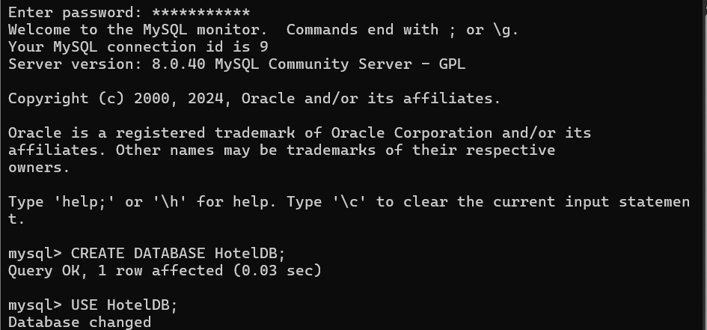

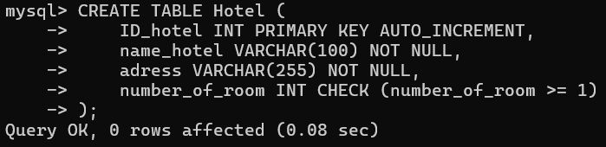

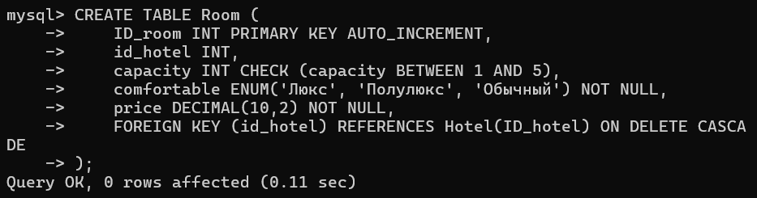

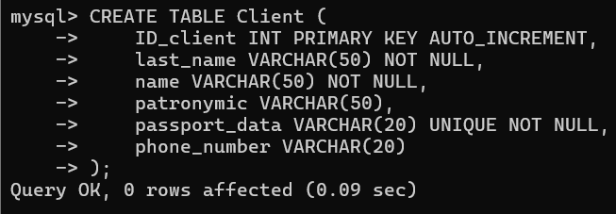

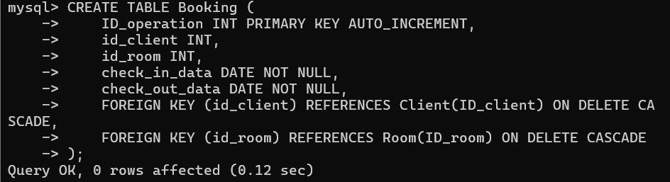

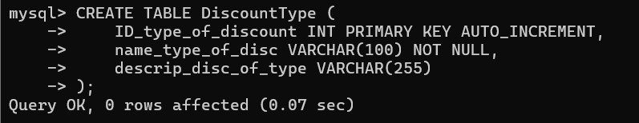

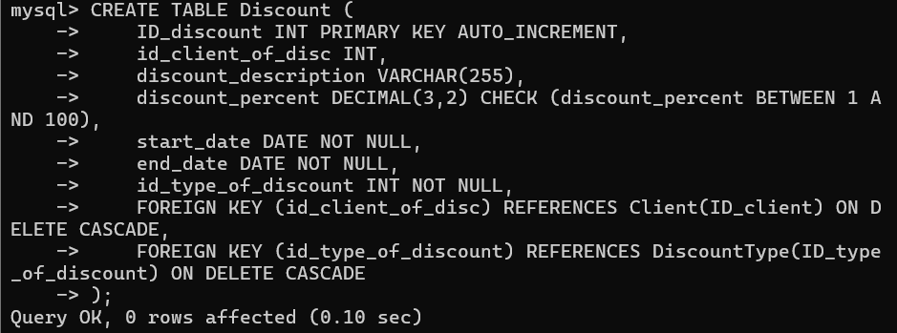

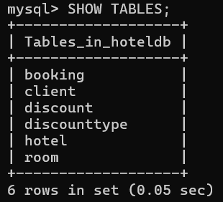

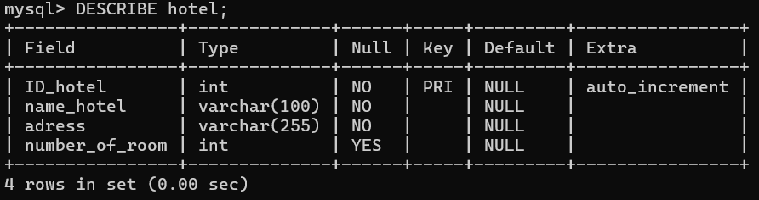

**Заполнение таблиц**

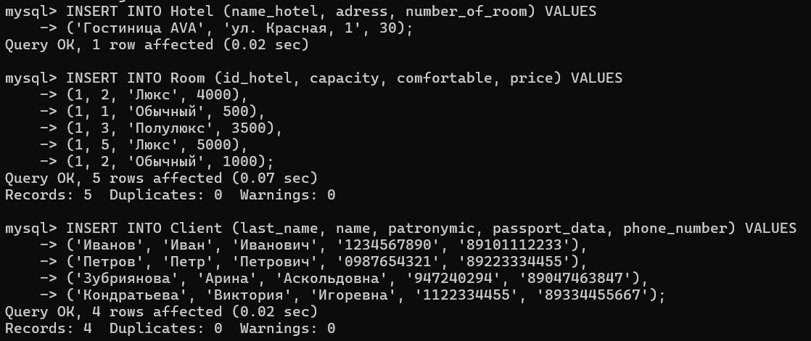

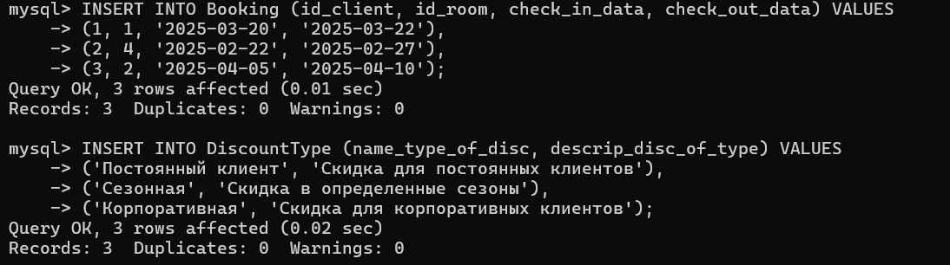

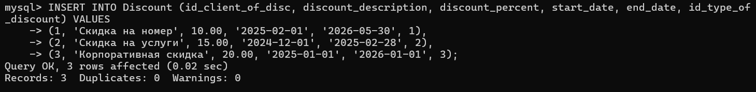

**Вывод с заполненными таблицами**

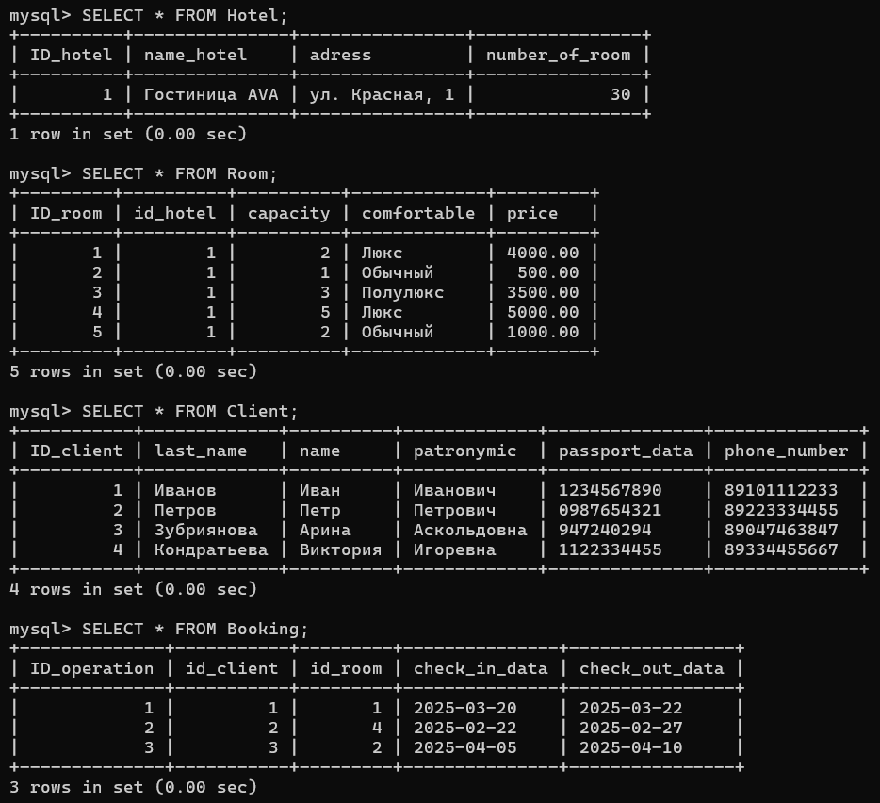

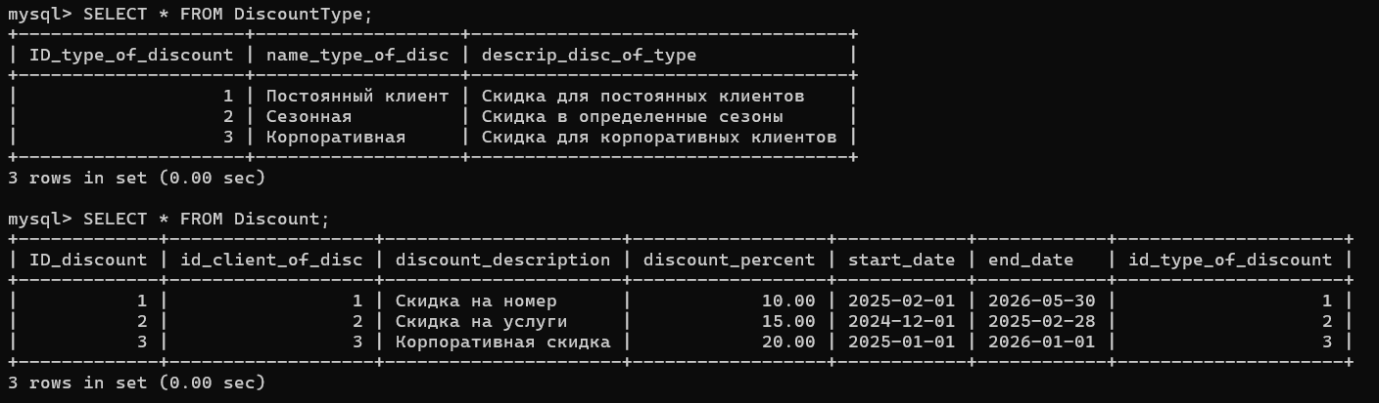

**Введенные команды**

CREATE TABLE Hotel (

ID_hotel INT PRIMARY KEY AUTO_INCREMENT,

name_hotel VARCHAR(100) NOT NULL,

adress VARCHAR(255) NOT NULL,

number_of_room INT CHECK (number_of_room >= 1)

);

-- Создание таблицы Номер

CREATE TABLE Room (

ID_room INT PRIMARY KEY AUTO_INCREMENT,

id_hotel INT,

capacity INT CHECK (capacity BETWEEN 1 AND 5),

comfortable ENUM('Люкс', 'Полулюкс', 'Обычный') NOT NULL,

price DECIMAL(10,2) NOT NULL,

FOREIGN KEY (id_hotel) REFERENCES Hotel(ID_hotel) ON DELETE CASCADE

);

-- Создание таблицы Клиент

CREATE TABLE Client (

ID_client INT PRIMARY KEY AUTO_INCREMENT,

last_name VARCHAR(50) NOT NULL,

name VARCHAR(50) NOT NULL,

patronymic VARCHAR(50),

passport_data VARCHAR(20) UNIQUE NOT NULL,

phone_number VARCHAR(20)

);

-- Создание таблицы Бронирование

CREATE TABLE Booking (

ID_operation INT PRIMARY KEY AUTO_INCREMENT,

id_client INT,

id_room INT,

check_in_data DATE NOT NULL,

check_out_data DATE NOT NULL,

FOREIGN KEY (id_client) REFERENCES Client(ID_client) ON DELETE CASCADE,

FOREIGN KEY (id_room) REFERENCES Room(ID_room) ON DELETE CASCADE

);

-- Создание таблицы Тип скидки

CREATE TABLE DiscountType (

ID_type_of_discount INT PRIMARY KEY AUTO_INCREMENT,

name_type_of_disc VARCHAR(100) NOT NULL,

descrip_disc_of_type VARCHAR(255)

);

-- Создание таблицы Скидка

CREATE TABLE Discount (

ID_discount INT PRIMARY KEY AUTO_INCREMENT,

id_client_of_disc INT,

discount_description VARCHAR(255),

discount_percent DECIMAL(3,2) CHECK (discount_percent BETWEEN 1 AND 100),

start_date DATE NOT NULL,

end_date DATE NOT NULL,

id_type_of_discount INT NOT NULL,

FOREIGN KEY (id_client_of_disc) REFERENCES Client(ID_client) ON DELETE CASCADE,

FOREIGN KEY (id_type_of_discount) REFERENCES DiscountType(ID_type_of_discount) ON DELETE CASCADE

);

INSERT INTO Hotel (name_hotel, adress, number_of_room) VALUES

('Гостиница AVA', 'ул. Красная, 1', 30);

INSERT INTO Room (id_hotel, capacity, comfortable, price) VALUES

(1, 2, 'Люкс', 4000),

(1, 1, 'Обычный', 500),

(1, 3, 'Полулюкс', 3500),

(1, 5, 'Люкс', 5000),

(1, 2, 'Обычный', 1000);

INSERT INTO Client (last_name, name, patronymic, passport_data, phone_number) VALUES

('Иванов', 'Иван', 'Иванович', '1234567890', '89101112233'),

('Петров', 'Петр', 'Петрович', '0987654321', '89223334455'),

('Зубриянова', 'Арина', 'Аскольдовна', '947240294', '89047463847'),

('Кондратьева', 'Виктория', 'Игоревна', '1122334455', '89334455667');

INSERT INTO Booking (id_client, id_room, check_in_data, check_out_data) VALUES

(1, 1, '2025-03-20', '2025-03-22'),

(2, 4, '2025-02-22', '2025-02-27'),

(3, 2, '2025-04-05', '2025-04-10');

INSERT INTO DiscountType (name_type_of_disc, descrip_disc_of_type) VALUES

('Постоянный клиент', 'Скидка для постоянных клиентов'),

('Сезонная', 'Скидка в определенные сезоны'),

('Корпоративная', 'Скидка для корпоративных клиентов');

INSERT INTO Discount (id_client_of_disc, discount_description, discount_percent, start_date, end_date, id_type_of_discount) VALUES

(1, 'Скидка на номер', 10.00, '2025-02-01', '2026-05-30', 1),

(2, 'Скидка на услуги', 15.00, '2024-12-01', '2025-02-28', 2),

(3, 'Корпоративная скидка', 20.00, '2025-01-01', '2026-01-01', 3);

**Вывод**

В ходе изучения работы с MySQL разработали базу данных для управления гостиницей.